8 класс

1. На какой параллели солнечные лучи в полдень могут падать отвесно:
а) 10⁰с.ш. б) 30⁰ю.ш.
в) 25⁰с.ш. г) 66⁰ю.ш.
2. В то время, когда Земля наиболее удалена от Солнца, в Москве:
а) день длиннее ночи; б) ночь длиннее дня; в) день равен ночи.
3. В какой проекции при одинаковом масштабе карты 80-я параллель будет наиболее длинная?
а) цилиндрическая; б) коническая; в) полярная азимутальная.
4. Назовите основные разновидности отложений на дне океанов и морей с учетом их происхождения. Это:
а) горные; б) равнинные; в) материковые; г) океанические; д) морские.
5. Выберите формы, созданные флювиальными процессами:
а) бархан; б) остров; в) свод; г) оползень; д) терраса; е) меандр; ж) кар; з) овраг; и) трог; к) клиф; л) канал.
6. Назовите гидрологические элементы, формирующие речную систему. Это:
а) река; б) притоки реки; в) реки, впадающие в притоки; г) речная пойма; д) речная долина.
7. Назовите национальный парк, главным объектом охраны в котором является тигр:
а) Серенгети; б) Йеллоустонский; в) Блю-Маунтинс; г) Центрально-Калахарский; д) Йосемитский; е) Корбетт.
8. Наиболее богатыми по числу видов растений и наиболее сложными по строению являются ...леса России.
а) широколиственные; б) смешанные; в) хвойные; г) мелколиственные.
9. График годового хода температуры воздуха и диаграммы атмосферных осадков характеризуют ... климат на территории России (рис 6).
1) субарктический морской;
2) арктический;
3) субарктический континентальный
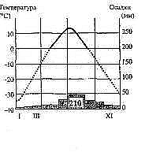

Рис.6
10. Назовите географический объект на территории России: возвышенность, относящаяся частично к бассейну одного из океанов, частично – к области внутреннего стока и давшая название последней ледниковой эпохе.
11. Если в 3 часа дня направить часовую стрелку часов на солнце, против какой цифры на циферблате будет находиться юг?
12. Посредине между точками А и Б находится точка В. Будет ли из точки А видна точка Б, если высота точки В в два раза больше, чем высота точки Б, и на одну треть меньше высоты точки А?
13. Эта точка находится на равном удалении от Европы, Азии, Африки и Америки. Как она называется?
14. В «Венецианском купце» В. Шекспира Саланио жалуется друзьям: «...я бы постоянно срывал траву, чтобы знать откуда ветер». Каким же образом он с помощью травы определял его направление?
15. Внимательно проследите за разговором и ответьте на последний вопрос:
- Я должен показать на карте материк?
- Нет, часть света.
- Она занимает часть материка?
- Нет.
- Эта часть света занимает два материка?
- Нет.
- О ней можно сказать. Что она лежит в трех полушариях?
- Нет.
- Я должен показать её вместе с островами самого большого в мире океана?
- Нет.
Я угадал, какая это часть света. А вы?
16. В историю путешествий вошли имена замечательных русских женщин. Назовите их.
17. Какое дерево самое легкое? Какое – самое тяжелое?
18. Какой глубины приблизительно должна быть скважина, чтобы на её дне закипела вода?
19. В Закарпатье, неподалеку от села Деловое, стоит каменный столб с полустершейся надписью по латыни: «Вечное место, старейшим образом определенное по приборам измерением градусов меридиана и параллели». Чем замечательно это столь тщательно выверенное место?
20. Названия каких трех рек, из которых две текут в Европе, а третья в Австралии, напоминают фамилии известных писателей, авторов приключенческих романов?
21. Какой драгоценный металл долгое время считался вредной примесью золота?
22. Какие «теплые» географические названия встречаются в холодных северных широтах нашей страны?
23. Почему при грозе быстро скисает молоко?
24. В море Лаптевых буквально в течение одного столетия исчезли острова Семёновский и Васильевский. Почему это произошло? Какова природа этого явления?
25. Традиционно считается, что Волга впадает в Каспийское море. Однако геологи выдвинули гипотезу, согласно которой в Каспийское море впадает не Волга, а совсем другая река. На чем основано такое предположение?
26. Какой уникальной географической особенностью обладают Россия, Турция, и Египет?
27. Все реки в Европе, текущие с севера на юг, имели название от иранского слова «дан» (река): Данаприй, Данастрий, Данаис и лишь одна – Рангха. Восстановите современное название всех четырех.
28. Какая денежная единица изображена на рисунке и какому государству принадлежит (рис. 7)?
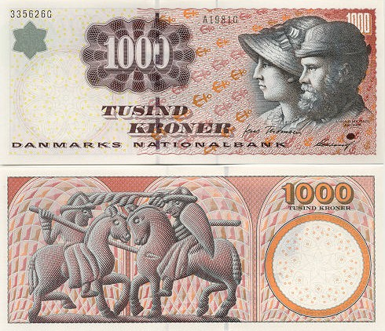
Рис.7
29. Опишите физико-географическое положение своего населенного пункта с указанием координат.
30. Читая книгу В. Каверина «Два капитана», вы, наверное, не раз готовы были взяться за карту и даже порыться в справочниках, чтобы точнее узнать об открытиях капитана Татаринова...
Капитана Татаринова, как и его шхуны «Св. Мария», никогда не было. И вместе с тем В. Каверин, рассказывая о его приключениях, довольно точно использовал реальные факты, вплоть до подлинных писем и дневников, не говоря уже о почти совпадающих многих событий.
Какие же подлинные события в истории исследования Арктики легли в основу повествования об экспедиции капитана Татаринова.

